Margföldunartaflan
Litaðu 4 sinnum töfluna (4 x töfluna)
Bættu alltaf 4 við, þannig sérðu fjórum sinnum töfluna.
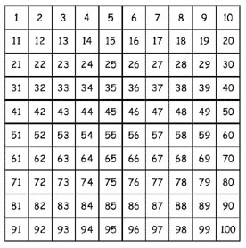
(það er líka hægt að hoppa um fjóra)

1x4 =_________ 4x1 _________
2x4 =_________ 4x2 _________
3x4 =_________ 4x3_________
4x4 =_________ 4x4_________
5x4 =_________ 4x5 _________
6x4 =_________ 4x6_________
7x4 =_________ 4x7_________
8x4 =_________ 4x8 _________
9x4 =_________ 4x9 _________
10x4 =_________ 4x10 _________

